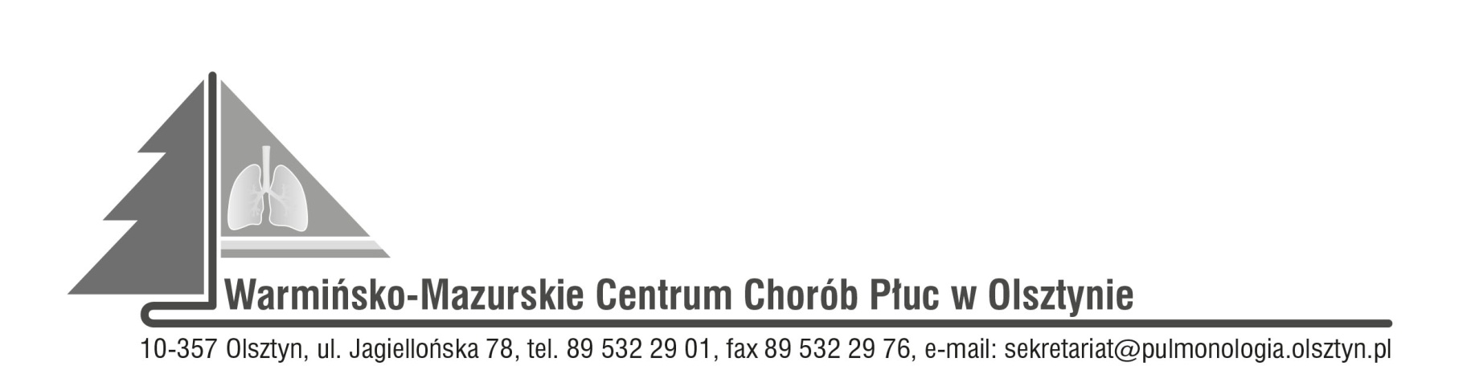

Olsztyn, dn. 15.11.2022r.
ZAWIADOMIENIE
O ROZSTRZYGNIĘCIU POSTĘPOWANIA KONKURSOWEGO:
CPV 85121200-5 specjalistyczne usługi medyczne
Nr SDK.113.23.2022

Dyrektor Warmińsko-Mazurskiego Centrum Chorób Płuc w Olsztynie na podstawie art. 151 ust. 1 w zw. z art. art. 150 ust. 2 ustawy z dnia 27 sierpnia 2004r. o świadczeniach opieki zdrowotnej finansowanych ze środków publicznych w związku z art. 26 ust. 4 ustawy z dnia 15 kwietnia 2011r. o działalności leczniczej informuje, że w wyniku postępowania konkursowego na udzielanie pacjentom W-MCChP świadczeń zdrowotnych w zakresie:
Udzielanie całodobowych świadczeń zdrowotnych w zakresie pielęgniarstwa wobec pacjentów w Warmińsko-Mazurskim Centrum Chorób Płuc w Olsztynie.
wybrano następujące oferty:
- Aleksandra Burczyńska, zam. ul. Złota 2/59, 10-698 Olsztyn,
- Jolanta Wiśniewska, zam. ul. Barcza 50F/27, 10-685 Olsztyn.

Zatwierdzam
Dyrektor
Wioletta Śląska-Zyśk

